**一、单项选择题(每小题2分，共40分)**

1．中国是“东方雄狮”，“东方”是指中国的半球位置，中国位于 ( )

A．东半球、北半球 B．东半球、南半球

C．西半球、北半球 D．西半球、南半球

2．我国陆地的总面积约为 ( )

A．300万平方千米 B．1800万平方千米

C．600万平方千米 D．960万平方千米

3．“当帕米尔高原还是满天星斗的黑夜时，乌苏里江已经撒满了阳光。”此话说明( )

A．我国领土东西经度差很大、东西端的晨昏差异大

B．我国领土南北纬度差很大、南北部的季节差异大

C．我国陆上疆界很长、邻国数量很多

D．我国海上疆界很长、领海范围相当广大

4．2009年5月7日晚，一辆车牌号为浙A60820的三菱跑车撞死了斑马线上的行^——浙

大毕业生谭某，该事件引起了社会各界的广泛关注，由该车的车牌号知该车隶属于( )

A.湖北 B．江苏 C．浙江 D．上海

5．我国人口分布的基本特点是“ ( )

A．东南部人口多，西北部人口少 B．东南部人口少，西北部人口多

C．南方人口少，北方人口多 D．北方人口少，南方人口多

2009年7月5日，乌鲁木齐发生了中国建国以来最严重的暴乱，该暴乱是典型的打砸

抢烧严重暴力犯罪事件，给新疆各族人民群众的生命和财产安全造成了极大损失，令人扼

腕痛心。据此回答6～7题。

6．新疆是中国的一部分，新疆的简称是 ( )

A．青 B．新 C．疆 D．鄂

7．新疆地区分布最广的少数民族是 ( )

A．维吾尔族 B．壮族 C．藏族 D。乌孜别克族

8．世界最高峰——珠穆朗玛峰位于哪两国的边境上 ( )

A．中国、印度 B．中国、尼泊尔

C．中国、不丹 D．中国、巴基斯坦

9．我国西部的主要地形是 ( )

A．高原、盆地和丘陵 B．山地、盆地和丘陵

C．山地、高原和盆地 D．高原、平原和盆地

10．下列山脉中，为东北——西南走向的是 ( )

A．天山、阴山 B．昆仑山、秦岭

C．长白山、武夷山 D．喜马拉雅山

11我国冬季气温最低的地区分布在 ( )

A．漠河地区 B．青藏高原

C．长江中下游平原 D．天山山脉

12冬季我国南北温差大的主要原因是 ( )

A．纬度位置的影响 B．地形的影响

C．冬季风的影响 D．洋流的影响

13．小明有一位网友向他介绍自己家乡时说：我们这里的农作物通常一年三熟，主要作物有水稻、椰子等热带作物。由此可知该网友的家乡所属的温度带为 ( )

A．中温带 B．寒温带 C．暖温带 D．热带

14．下列关于我国气候特征的叙述，不正确的是 ( )

A．复杂多样 B．季风气候显著

C．海洋性特征突出 D．雨热同期

15．2009年8月初，第8号台风“莫拉克”给我国东南沿海和台湾岛造成了严重影响，下面关于台风的说法错误的是 ( )

A．只会带来灾害 B．带来的大风摧毁力很大

C．常引发洪水灾害 D．可以解除或缓解旱情

16．我国内流河河水主要来自 ( )

A．雨水 B．地下水 C．湖泊水 D．高山冰雪融水

17．我国举世闻名的“地上河”是指 ( )

A．长江下游 B．珠江下游

C．淮河下游 D．黄河下游

18．治理黄河的根本措施是 ( )

A．加固黄河大堤 B．在上游修筑水库

C．搞好中游的水土保持工作 D．多挖几条人海河道

河北省因地处黄河以北，故称河北，因古属冀州故简称冀。河北省地处北纬3605’至4237’。东经11311’至11945’之间，位于华北平原，兼跨内蒙古高原。全省内环首都北京市和北方重要商埠天津市，东临渤海。据此回答19～20题。

19．下列有关河北的叙述，错误的是 ( )

A．河北省的省会是石家庄

B．河北省分布的少数民族主要有回族、满族、蒙古族等

C．河北省的人口有7000多万，属于人口较多的省份

D．河北省的地形主要是高原和盆地

20．有关河北气候的叙述，错误的是( )

A．冬冷夏热，四季分明 B．河北省属于季风区

C．河北省属于亚热带气候 D．河北省大部分地区属于半湿润地区

**二、填空题(每空1分，共20分)**

21．我国位于_____________ 洲东部，_____________洋西岸。

22．我国所濒临的海洋，从北到南依次是_____________、______________、____________

23．为了控制人口数量，我国提出的一项基本国策是_______________________.

24．我国地势的基本特征是____________高____________低，呈____________级阶梯分布。

25．我国的降水地区差异大，_________沿海地区，降水量较大；_______内陆，降水量较小。

26．我国的特殊天气主要有____________、____________、台风和沙尘暴等。

27．地表和地下径流最后注入海洋的河流，叫做____________。

28．黄河上、中游和中、下游的划分地点分别是____________和____________。

29．____________是我国的第二长河，流经青海、四川等地，最终注入____________。

30．黄河上、中游的水力枢纽工程有____________、____________、等。

**三、综合题(共40分)**

31．下图是中国空白政区图，读图回答问题。(17分)

(1)全部位于北回归线以南的省级行政区有__________、__________、__________。(3分)

(2)①是_______ (填省区简称)，与其接壤的国家是________、________、________。(3分)

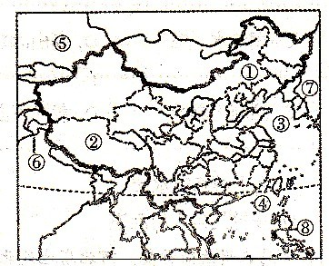

(3)与②相邻的省区有__________自治区、__________省、__________省和云南省。(3分)

(4)③是______；④是________海峡，该海峡两侧的省区分别是________和________。(4分)

(5)我国疆界绵长，陆上国界线长达20000多千米，相邻的国家有十余个，其中⑤是_______(国家)，⑥是__________ (国家)。(2分)

(6)与我国隔海相望的国家中⑦是__________ (国家)，⑧是__________ (国家)。(2分)

32．下图为我国三条重要的地理界线示意图，读图回答问题。(9分)

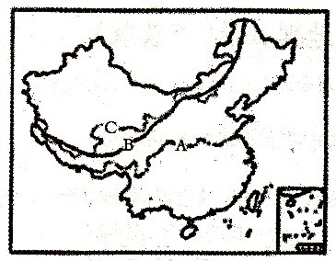

(1)A线是我国1月_________摄氏度等温线通过的地方，大致也是__________毫米等降水量线通过的地方。(2分)

(2)B线是我国___________区和___________区的分界线。(2分)

(3)c线东南一侧为___________ (填“内流区”或“外流区”)，该区河流众多，水量丰富，请列举出本区任意两条我国著名的河流___________、___________。(3分)

(4)我国可分为五个温度带，另外还有一个独特的高原气候区，请你在上图中用阴影大致标出高原气候区的位置。(2分)

33．读“长江流域简图”，回答问题。(14分)

(1)根据下列描述在上图中标注出汉江和上海的名称。(4分)

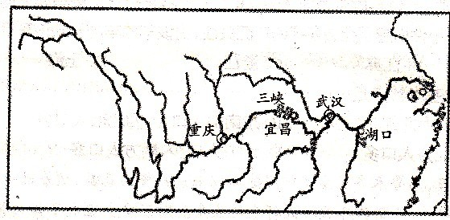

汉江：长江中游的重要支流，在武汉汇入长江干流。

上海：我国最大的城市，位于长江人海12处。

(2)长江支流众多，构成纵横广阔的水运网。干流横贯东西，终年不冻，宜宾以下四季通航，素有“___________”之称。(2分)

(3)长江水能主要集中在___________ (选填“上”或“中”)游河段，干流主要建有___________

和葛洲坝等水利枢纽工程。(4分)

(4)20世纪90年代以来，长江流域森林覆盖率、湖泊面积逐渐减小，而水土流失面积增大，造成这种现象的人为原因主要是____________________________________________，这给下游河段带来的影响主要有_________________________________。(4分)